ELEKTRA SERIES 3200TM

Bug Zapper Instructions

P/N 979

Dear Customer

Please read these user instructions carefully before connecting the appliance to prevent damage due to incorrect use. Read the safety instructions very carefully.

This Bug Zapper utilizes a specially treated UV-A light, which is proven to be the most effective lure for light sensitive flying insects, such as flies, moths, mosquitoes, and other flying insects. These lured insects are then electrocuted by the Zapper's high voltage inner grid. No chemicals, no smell, no sprays, and no mess. This Bug Zapper is pollution free and is harmless to humans and pets. |t is ideal for using in homes, offices, factories, food outlets, hospitals, and more.

WARNINGS:

1. Household use only. Suited for indoor and outdoor use.
2. High voltage! Do not touch the inner electric grids.
3. Never put metal objects inside the grids.
4. Keep away from flammable objects.
5. Check the local voltage before operating.
6. Hang on a ceiling or a place where children cannot reach.
7. This appliance is not intended for use by persons (including children) with reduced physical, sensory or mental capabilities, or |ack of experience and knowledge, unless they have been given supervision or instructions concerning use of the appliance by a person responsible for their safety.
8. Keep the appliance and its cord out of reach of children.
9. Children cannot play with this appliance. Children should be supervised to ensure that they do not play with the appliance.
10. An electric shock hazard may exist if water from a garden hose is directed at the appliance.
11. When using extension cords, keep the socket-outlet away from moisture and avoid damage to the cord.
12. If the supply cord is damaged, it must be replaced by the manufacturer, its service agent or similarly qualified persons to avoid any hazards. Any other servicing should be performed by an authorized service representative.
13. Unplug the appliance before cleaning. Clean the plastic enclosure with dry clothes

**IMPORTANT SAFETY INSTRUCTIONS READ ALL INSTRUCTIONS BEFORE USING;**

**KEEP AWAY FROM WATER**

1. The product is for household use only.
2. Use only extension cords which have plugs and receptacles which accent the product's plug. Replace or repair damaged cords.
3. The electrical rating of the extension cord must be as great as the electrical rating of the product.
4. Don't Abuse Cord — Never carry the product by its cord or yank it to disconnect it from a receptacle. Keep cord away from heat, oil, and sharp edges.
5. Disconnect the product from the power supply when not in use, before servicing, when changing bulbs, cleaning, and any other similar actions.
6. Do not insert foreign objects into this product.
7. Outdoor extension cords must be used with outdoor use products and should be surface marked with suffix letters "W-A" with a tag stating “Suitable for Use with Outdoor Appliances.
8. The connection to an extension cord should be kept dry and off the ground.
9. Store products indoors when not in use — out of reach of children.
10. Do not clean this product with a water spray or other similar method.
11. The Product should only be connected to a circuit that is protected by a ground-fault
12. circuit-interrupter (GFCI).
13. CAUTION-Risk of UV exposure. Ensure the product is installed in such a way that no continuous human activity is likely to be performed within 0.99 m distance of the unit while illuminated.

**BULB REPLACEMENT / REMOVAL INSTRUCTIONS**

1. Turn the device upside down.

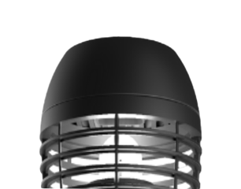

2. Rotate the catching tray to unlock and remove it from appliance.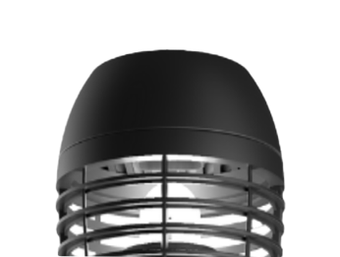

3. Remove the screws from the bottom lid in the appliance.

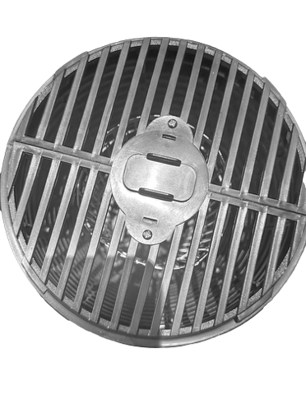

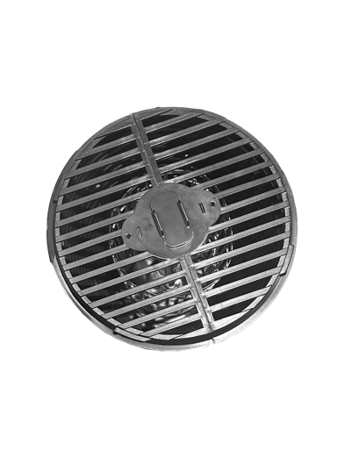4. Pinch and twist the tabs on the lid upwards to remove it from the appliance.

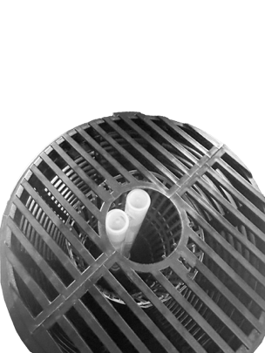5. Pull the bulb upwards to remove it from the appliance.

6. Place the bulb's protective lid back on.

7. Push the lid until it clicks back in place.

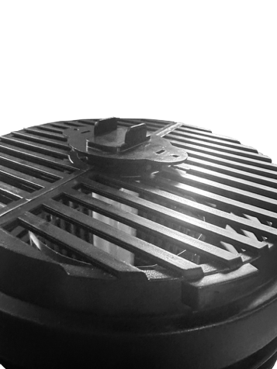

8. Rotate the catching tray to lock it back in place.

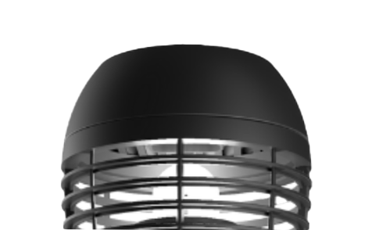

**SAVE THESE INSTRUCTIONS!**

ELEKTRA SERIES 3200TM

Bug Zapper Instructions

P/N 979

Cher client

Veuillez lire attentivement ces instructions d'utilisation avant de connecter l'appareil afin d'éviter tout dommage dû à une utilisation incorrecte. Lisez très attentivement les consignes de sécurité.

Ce Bug Zapper utilise une lumière UV-A spécialement traitée, qui s'est avérée être le leurre le plus efficace pour les insectes volants sensibles à la lumière, tels que les mouches, les papillons de nuit, les moustiques et autres insectes volants. Ces insectes attirés sont ensuite électrocutés par la grille intérieure haute tension du Zapper. Pas de produits chimiques, pas d'odeur, pas de sprays et pas de dégâts. Ce Bug Zapper est sans pollution et est inoffensif pour les humains et les animaux domestiques. |t est idéal pour une utilisation dans les maisons, les bureaux, les usines, les points de vente alimentaires, les hôpitaux, etc.

**AVERTISSEMENTS:**

1. Usage domestique uniquement. Convient pour une utilisation intérieure et extérieure.

2. Haute tension! Ne touchez pas les grilles électriques intérieures.

3. Ne placez jamais d'objets métalliques à l'intérieur des grilles.

4. Tenir à l'écart des objets inflammables.

5. Vérifiez la tension locale avant de fonctionner.

6. Accrochez-le au plafond ou à un endroit hors de portée des enfants.

7. Cet appareil n'est pas destiné à être utilisé par des personnes (y compris des enfants) ayant des capacités physiques, sensorielles ou mentales réduites, ou un manque d'expérience et de connaissances, à moins qu'elles n'aient reçu une surveillance ou des instructions concernant l'utilisation de l'appareil par une personne responsable de leur sécurité.

8. Gardez l'appareil et son cordon hors de portée des enfants.

9. Les enfants ne peuvent pas jouer avec cet appareil. Les enfants doivent être surveillés pour s'assurer qu'ils ne jouent pas avec l'appareil.

10. Un risque de choc électrique peut exister si l'eau d'un tuyau d'arrosage est dirigée vers l'appareil.

11. Lorsque vous utilisez des rallonges, gardez la prise à l'abri de l'humidité et évitez d'endommager le cordon.

12. Si le cordon d'alimentation est endommagé, il doit être remplacé par le fabricant, son agent de service ou des personnes de qualification similaire pour éviter tout danger. Tout autre entretien doit être effectué par un représentant de service agréé.

13. Débranchez l'appareil avant de le nettoyer. Nettoyer le boîtier en plastique avec des vêtements secs

**INSTRUCTIONS DE SÉCURITÉ IMPORTANTES LISEZ TOUTES LES INSTRUCTIONS AVANT UTILISATION ;**

**GARDER À L'ÉCART DE L'EAU**

1. Le produit est uniquement destiné à un usage domestique.

2. Utilisez uniquement des rallonges dotées de fiches et de prises qui mettent en valeur la fiche du produit. Remplacez ou réparez les cordons endommagés.

3. La puissance électrique de la rallonge doit être aussi grande que la puissance électrique du produit.

4. N'abusez pas du cordon — Ne transportez jamais le produit par son cordon et ne tirez jamais dessus pour le débrancher d'une prise. Gardez le cordon à l'écart de la chaleur, de l'huile et des bords tranchants.

5. Débranchez le produit de l'alimentation électrique lorsqu'il n'est pas utilisé, avant l'entretien, lors du changement d'ampoules, du nettoyage et de toute autre action similaire.

6. N'insérez pas d'objets étrangers dans ce produit.

7. Les rallonges extérieures doivent être utilisées avec des produits à usage extérieur et doivent être marquées en surface des lettres suffixes « W-A » avec une étiquette indiquant « Convient pour une utilisation avec des appareils extérieurs ».

8. La connexion à une rallonge doit être maintenue au sec et hors du sol.

9. Rangez les produits à l’intérieur lorsqu’ils ne sont pas utilisés – hors de portée des enfants.

10. Ne nettoyez pas ce produit avec un jet d'eau ou toute autre méthode similaire.

11. Le produit ne doit être connecté qu'à un circuit protégé par un défaut à la terre.

12. disjoncteur (GFCI).

13. ATTENTION-Risque d'exposition aux UV. Assurez-vous que le produit est installé de telle manière qu'aucune activité humaine continue ne soit susceptible d'être effectuée à moins de 0,99 m de l'unité lorsqu'elle est éclairée.

**INSTRUCTIONS DE REMPLACEMENT ET DE RETRAIT DE L'AMPOULE**

1. Retournez l'appareil.



2. Faites pivoter le plateau de récupération pour le déverrouiller et le retirer de l'appareil.



3. Retirez les vis du couvercle inférieur de l'appareil.

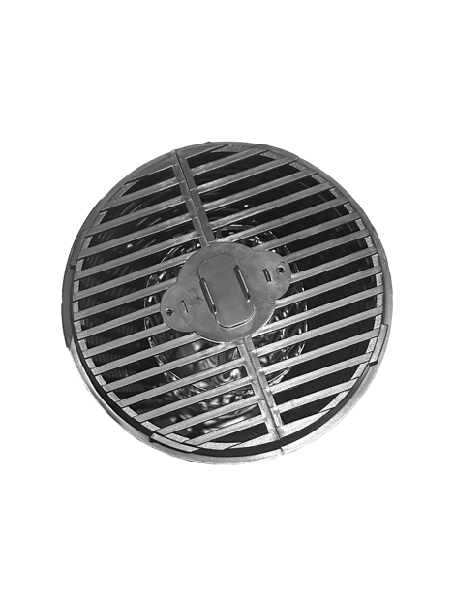4. Pincez et tournez les languettes du couvercle vers le haut pour le retirer de l'appareil.

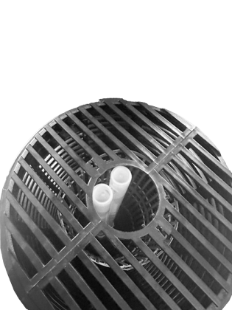5. Tirez l'ampoule vers le haut pour la retirer de l'appareil.

6. Remettez le couvercle de protection de l'ampoule.

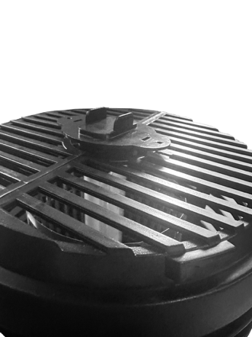

7. Poussez le couvercle jusqu'à ce qu'il s'enclenche,

8. Faites pivoter le plateau de récupération pour le verrouiller en place.

-

**CONSERVEZ CES INSTRUCTIONS!**

ELEKTRA SERIES 3200TM

Bug Zapper Instrucciones

P/N 979

Estimado cliente

Lea atentamente estas instrucciones de usuario antes de conectar el aparato para evitar daños debido a un uso incorrecto. Lea atentamente las instrucciones de seguridad.

Este Bug Zapper utiliza una luz UV-A especialmente tratada, que ha demostrado ser el señuelo más eficaz para insectos voladores sensibles a la luz, como moscas, polillas, mosquitos y otros insectos voladores. Estos insectos atraídos son luego electrocutados por la rejilla interna de alto voltaje del Zapper. Sin productos químicos, sin olores, sin aerosoles y sin ensuciar. Este Bug Zapper está libre de contaminación y es inofensivo para los humanos y las mascotas. Es ideal para usar en hogares, oficinas, fábricas, establecimientos de comida, hospitales y más.

**ADVERTENCIAS:**

1. Sólo para uso doméstico. Apto para uso en interiores y exteriores.

2. ¡Alto voltaje! No toque las rejillas eléctricas interiores.

3. Nunca coloques objetos metálicos dentro de las rejillas.

4. Mantener alejado de objetos inflamables.

5. Verifique el voltaje local antes de operar.

6. Cuélguelo del techo o de un lugar donde los niños no puedan alcanzarlo.

7. Este aparato no está diseñado para que lo utilicen personas (incluidos niños) con capacidades físicas, sensoriales o mentales reducidas, o con falta de experiencia y conocimiento, a menos que hayan recibido supervisión o instrucciones sobre el uso del aparato por parte de una persona responsable de su seguridad.

8. Mantenga el aparato y su cable fuera del alcance de los niños.

9. Los niños no pueden jugar con este aparato. Se debe supervisar a los niños para asegurarse de que no jueguen con el aparato.

10. Puede existir peligro de descarga eléctrica si se dirige agua de una manguera de jardín al aparato.

11. Cuando utilice cables de extensión, mantenga el tomacorriente alejado de la humedad y evite dañar el cable.

12. Si el cable de alimentación está dañado, debe ser reemplazado por el fabricante, su agente de servicio o personas igualmente calificadas para evitar cualquier peligro. Cualquier otro servicio debe ser realizado por un representante de servicio autorizado.

13. Desenchufe el aparato antes de limpiarlo. Limpiar la carcasa de plástico con ropa seca.

**INSTRUCCIONES DE SEGURIDAD IMPORTANTES LEA TODAS LAS INSTRUCCIONES ANTES DE USAR;**

**MANTÉNGASE ALEJADO DEL AGUA**

1. El producto es sólo para uso doméstico.

2. Utilice únicamente cables de extensión que tengan enchufes y receptáculos que realcen el enchufe del producto. Reemplace o repare los cables dañados.

3. La clasificación eléctrica del cable de extensión debe ser tan grande como la clasificación eléctrica del producto.

4. No abuse del cable: nunca transporte el producto por el cable ni tire de él para desconectarlo de un receptáculo. Mantenga el cable alejado del calor, el aceite y los bordes afilados.

5. Desconecte el producto de la fuente de alimentación cuando no esté en uso, antes de realizar tareas de mantenimiento, al cambiar bombillas, limpiar y cualquier otra acción similar.

6. No inserte objetos extraños en este producto.

7. Los cables de extensión para exteriores deben usarse con productos para uso en exteriores y deben estar marcados en la superficie con las letras del sufijo "W-A" con una etiqueta que diga "Apto para uso con electrodomésticos para exteriores".

8. La conexión a un cable de extensión debe mantenerse seca y alejada del suelo.

9. Guarde los productos en el interior cuando no estén en uso, fuera del alcance de los niños.

10. No limpie este producto con agua pulverizada u otro método similar.

11. El Producto solo debe conectarse a un circuito que esté protegido por una falla a tierra.

12. interruptor de circuito (GFCI).

13. PRECAUCIÓN: riesgo de exposición a los rayos UV. Asegúrese de que el producto esté instalado de tal manera que no sea probable que se realice ninguna actividad humana continua dentro de una distancia de 0,99 m de la unidad mientras está iluminada.

**INSTRUCCIONES DE REEMPLAZO / EXTRACCIÓN DE BOMBILLAS**

1. Voltee el dispositivo.



2. Gire la bandeja colectora para desbloquearla y retirarla del electrodoméstico.

-

3. Desenrosque la tapa inferior del aparato.

-

-

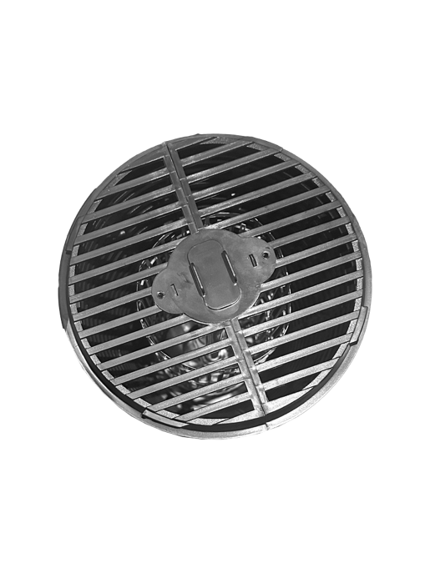4. Presione y gire las pestañas de la tapa hacia arriba para retirarla del aparato.

-

-

5. Tire de la bombilla hacia arriba para retirarla del aparato.

-

6. Vuelva a colocar la tapa protectora de la bombilla.

7. Empuje la tapa hasta que vuelva a encajar en su lugar.

-

-

8. Gire la bandeja receptora para volver a fijarla en su lugar.

-

**¡GUARDA ESTAS INSTRUCCIONES!**

